Chi cục Thủy sản tham gia tập huấn nghiệp vụ văn thư, lưu trữ năm 2020

Sáng ngày 20 tháng 8 năm 2020, tại Hội trường Nhà khách Nghệ An, Chi cục Thủy sản tham gia Hội nghị tập huấn nghiệp vụ văn thư, lưu trữ năm 2020 và hướng dẫn sử dụng bộ công cụ ký số qua hệ thống phần mềm VNPT-Ioffice do Sở Nông nghiệp và PTNT tỉnh Nghệ An phối hợp với Chi cục Văn thư, lưu trữ; VNPT Nghệ An tổ chức.
Hội nghị diễn ra trong vòng 01 ngày. Buổi sáng, các học viên đã được Tiến sĩ Nguyễn Thị Chinh, Cục Văn thư và Lưu trữ Nhà nước truyền đạt những nội dung chính của Nghị định số 30/2020/NĐ-CP ngày 05/3/2020 của Chính phủ về công tác văn thư, trong đó đi sâu hướng dẫn về các quy trình nghiệp vụ công tác văn thư điện tử; thể thức và kỹ thuật trình bày văn bản điện tử, chữ ký số, quản lý văn bản đến điện tử, văn bản đi điện tử, yêu cầu quản lý, sử dụng chứng thư số; lập hồ sơ điện tử.
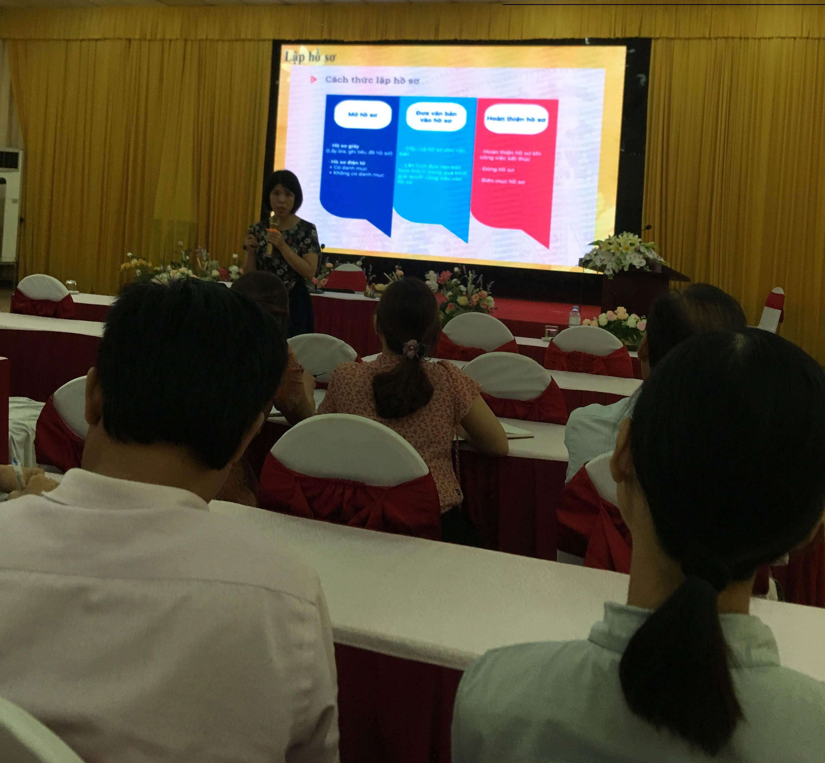
Ảnh. Tiến sĩ Nguyễn Thị Chinh báo cáo những nội dung chính
của Nghị định số 30/2020/NĐ-CP

Buổi chiều, học viên được các cán bộ của Công ty VNPT Nghệ An hướng dẫn cài đặt và sử dụng bộ công cụ ký số qua hệ thống phần mềm VNPT-Ioffice.
Qua Hội nghị, các học viên được trang bị kịp thời những kiến thức, kỹ năng nghiệp vụ mới về công tác văn thư, lưu trữ, nhất là công tác văn thư, lưu trữ điện tử theo tinh thần của Nghị định 30/2020/NĐ-CP và cách thức sử dụng bộ chữ ký số qua hệ thống phần mềm VNPT-Ioffice. Từ đó góp phần nâng cao hơn nữa hiệu quả hoạt động của công tác văn thư trong tình hình mới./.
Nguồn: Phòng Hành chính, tổng hợp

